痛苦的记忆
来自唐朝的雪球原创专栏
刚刚整理东西，忽然翻出几本二十年前的老笔记本，随手一翻，心酸啊，关灯啊，吃面啊~老唐已经回忆不起来当时的心态了，随便拍了几张，分享给朋友们一乐。郑重申明：严禁嘲笑老唐字丑哈！
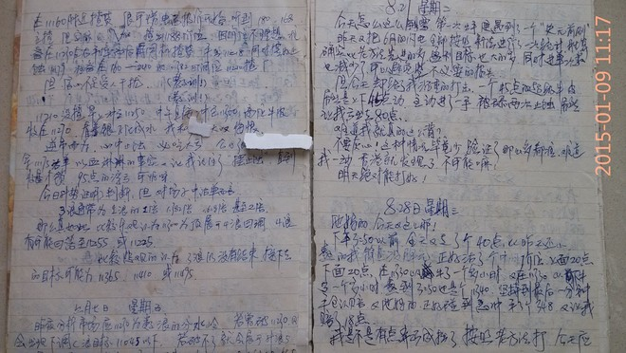
白纸遮住的是人名儿。
有没有朋友发现自己的影子？悔恨、不服气和气急败坏，交织在一起。
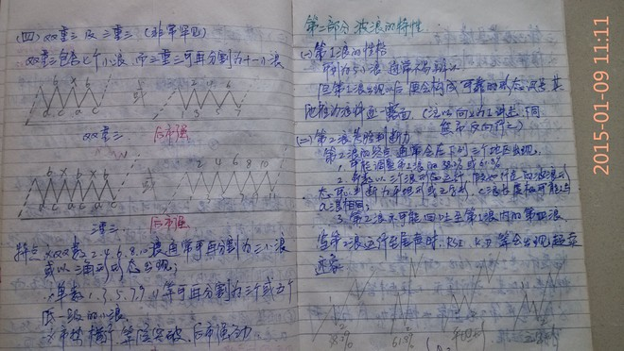
老唐认真地研究破产捷径：波浪理论。
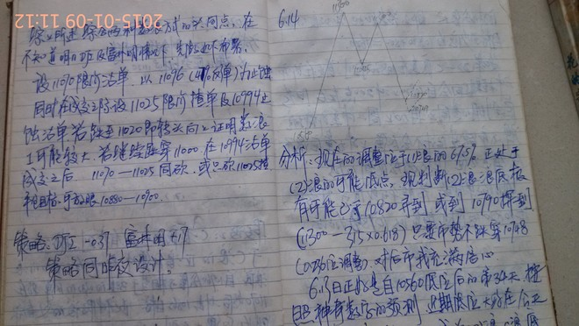
煞有介事的推测市场走势。
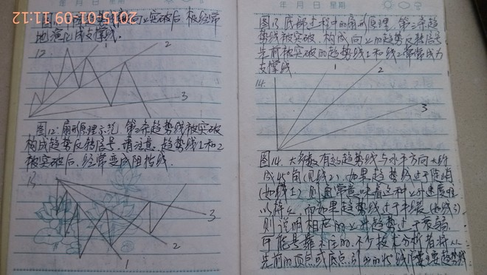
各种趋势，画的专业吧，犹如一条通往地狱的光辉大道。
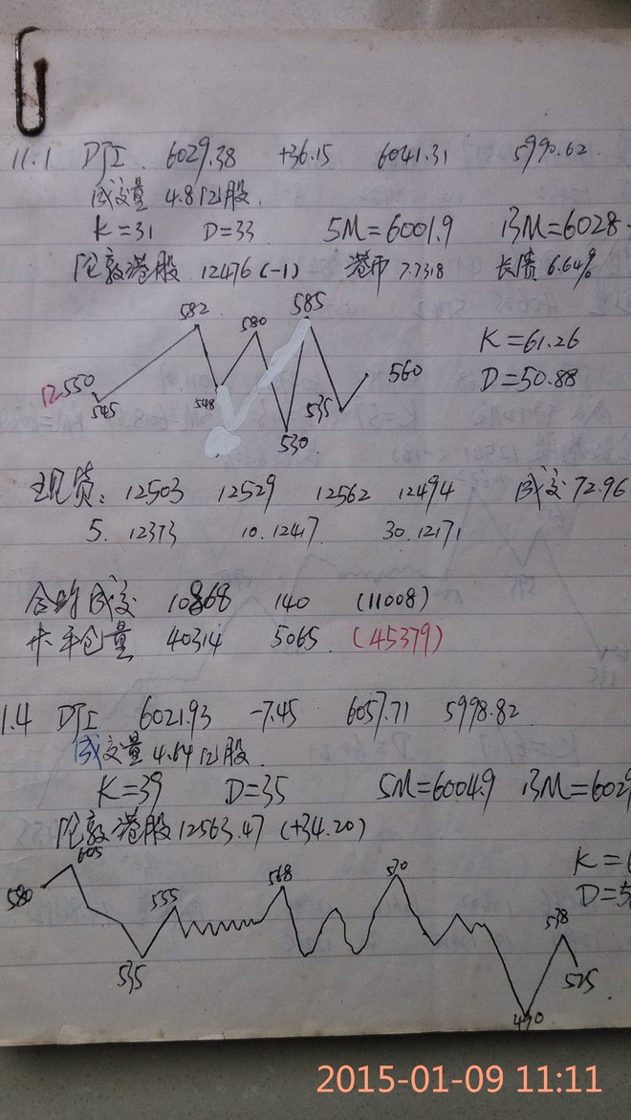
上面的回形针，犹如老唐的记忆：锈迹斑斑
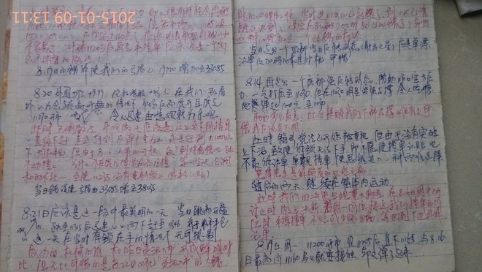
神耶，自己都开始佩服自己了，居然还用两种不同颜色的笔做笔记。补图~
作者：唐朝
链接：https://xueqiu.com/8290096439/35053248
来源：雪球
著作权归作者所有。商业转载请联系作者获得授权，非商业转载请注明出处。

